ANÁLISE DA COMPOSIÇÃO, DISTRIBUIÇÃO E ORIGEM DO LIXO NAS PRAIAS OCEÂNICAS DE DOIS RIOS E LOPES MENDES NA ILHA GRANDE (ANGRA DOS REIS, RJ)
Emanuelle Assunção Loureiro Madureira^{(a)}, André Luiz Carvalho da Silva^{(b)}, Andrea Viana Macedo^{(c)}, Jaciele da Costa Abreu Gralato^{(d)}
^{(a)} Graduanda do Departamento de Geografia, Universidade do Estado do Rio de Janeiro - UERJ, manumadureira.uerj@gmail.com
^{(b)} Professor adjunto do Departamento de Geografia, Universidade do Estado do Rio de Janeiro - UERJ, andrelcsilvageouerj@gmail.com
^{(c)} Graduanda do Departamento de Geografia, Universidade do Estado do Rio de Janeiro - UERJ, vmacedo.avm@gmail.com
^{(d)} Mestranda do Programa de Pós-graduação – Mestrado em Geografia, Universidade do Estado do Rio de Janeiro - UERJ, jacielegralato5@gmail.com
Eixo: DINÂMICA E GESTÃO DE ZONAS COSTEIRAS
Resumo
O presente trabalho objetivou caracterizar o lixo encontrado nas praias de Dois Rios e Lopes Mendes (Angra dos Reis, RJ) quanto à origem, composição e distribuição.Os monitoramentosforam realizados em 5 pontos distribuídos entre as duas praias, no inverno de 2015 e verão de 2016.Plástico e matéria orgânicapredominaram nas praias de Lopes Mendes e Dois Rios, respectivamente. Verificou-se a uma maior concentração de lixo em Lopes Mendes, principalmente nomeio do arco praial e setor sudeste. Apesar do maior fluxo de turistas no setor noroeste, o lixo é recolhido com frequencia por ambulantes que trabalham no local, o que não ocorre nas demais áreas.Em Dois Rios, constatou-se que o plástico está diretamente relacionado ao comércio irregular; fezes de animais predomina em toda a extensão.Em ambas as praias, o lixo se encontraem grande parte desgastadopela dinâmica costeira e parece ser proveniente de fonte marinha.
Palavras chave: Ilha Grande, lixo marinho, praias, processos costeiros.
1. Introdução
A Ilha Grande está localizada em Angra dos Reis, no litoral sul do estado do Rio de Janeiro (Figura 1). Nos últimos anos, essa área vem apresentando problemas em decorrência da grande quantidade de lixo produzido na Ilha, principalmente nos períodos de férias e feriados, quando o número de visitantes aumenta bastante e, com isso, a quantidade de resíduos acumulados neste ambiente (PRADO, 2003). O acúmulo de lixo em diferentes locais tende a causar sérios danos sociais e ambientais, principalmente naquelas áreas cuja economia depende em grande parte de um conjunto de atividades relacionados ao turismo (rede hoteleira, navegação, pesca, etc.), assim como, a biota marinha que em geral é diretamente afetada por materiais, em especial aqueles flutuantes. Nos litorais em geral predominam dois tipos de lixo: aqueles de fontes locais, normalmente deixado por banhistas e moradores; e o lixo não local, provenientes das correntes marinhas e da dinâmica de ondas e correntes junto à costa. O monitoramento de resíduos sólidos nos litorais e o conhecimento da origem destes materiais são necessários para que se possa compreender o grau de impacto no ambiente e nos ecossistemas costeiros, na saúde humana e na economia (SANTOS et al., 2008).
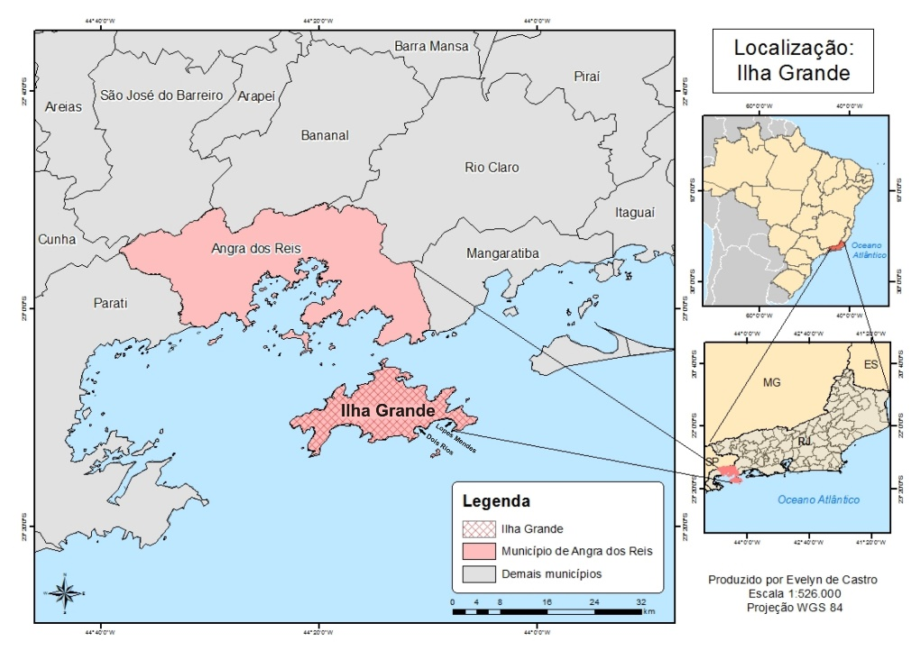
Figura 1 – Mapa de localização de Ilha Grande. Fonte: Evelyn de Castro, 2016.

A Ilha Grande em Angra dos Reis, estado Rio de Janeiro (Figura 1), possui cerca de 100 praias nos 155 km de litoral. As praias de Dois Rios e Lopes Mendes, selecionadas para este estudo, estão localizadas na borda sul-oriental da Ilha Grande e voltadas para o oceano e expostas à aproximação de ondas de tempestades (GRALATO et al. 2015). A praia de Dois Rios (Figura 1) possui cerca de 1.300 m de extensão e está localizada dentro de uma enseada, limitada nas suas extremidades por rios, o que deu origem ao nome desta praia. Nessa área, está localizada a Vila de Dois Rios, com cerca de 150 moradores, e o Centro de Estudos Ambientais e Desenvolvimento Sustentável (CEADS-UERJ). Esta praia apresenta um perfil suave, com deslocamento expressivo da linha d’água em resposta as variações nas condições de mar e de maré (GRALATO, 2016).A praia de Lopes Mendes, com 2.500 m de extensão é limitada porpromontóriosem ambas as extremidades. O mar é geralmente agitado devido a exposição diretaà entrada de ondas na enseada, que incidem na praia com grande energiaalcançando cerca de 3 metros de altura durante a ocorrência de ressacas (GODOI et al., 2011).
2. Metodologia
A metodologia da pesquisa contou com dois trabalhos de campo, realizados nas estações de inverno (2015) e verão (2016). A partir disso, foi feita a contagem, identificação e classificação dos materiais encontrados no pós-praia (parte emersa da praia). No total, foram selecionados 5 áreas de monitoramento, sendo 2 na praia de Dois Rios e 3 em Lopes Mendes. Os locais foram definidos com base na extensão do arco praial. Foram selecionadas áreas no pós-praia com dimensões de 10 x 50 metros. O lixo encontrado nas praias estudadas foi contado, catalogado e fotografado, para a posterior caracterização dosmateriais e verificação do estado de preservação destes, necessário para se entender a relação entre as áreas fonte e a distribuição. Os resultados foram processados no software Microsoft Excel, onde foram confeccionados gráficos e tabelas, contendo a quantidade, o tipo de material e demais informações.
3. Resultados e discussão
Os resultados obtidos por meio dos monitoramentos realizados nas praias estudadas entre as estações de inverno e verão (2015 e 2016, respectivamente), apontam para uma maior concentração de lixo em Lopes Mendes (Tabela I e Figura 2), principalmente no meio do arco praial (área do perfil 2) e setor sudeste (área do perfil 1). Apesar do maior fluxo de turistas no setor noroeste (área do perfil 3), o lixo é diariamente recolhido pelos ambulantes que trabalham neste local, o que não ocorre nas demais áreas. Em Dois Rios a concentração de lixo foi maior no meio do arco praial (área do perfil 2 - Tabela I e Figura 2). Neste local, principalmente no verão, existe uma fluxo maior de turistas e um comércio incipiente que, possivelmente, estejam contribuindo com o descarte irregular de lixo na praia.
Em ambas as praias estudadas, o plástico representa o lixo mais facilmente identificado, totalizando 443 itens, o que equivale a 55% de todo o material encontrado, considerando ambas as estações (Tabela I e Figuras 2 e 3). A decomposição do plástico acontece de forma lenta e geralmente leva alguns poucos séculos para que a total degradação do material venha a ocorrer. Os materiais mais leves, como o plástico, são transportados com facilidade pelas correntes costeiras ao longo da costa e pela ação dos ventos. Dessa forma, podem ser transportados por longas distâncias (SANTOS et al., 2008). A maior concentração de lixo composto por plástico nas praias de Dois Rios e Lopes Mendes constitui num problema e representa uma ameaça para a fauna costeira e marinha da Ilha Grande.
A depender do tipo e forma do lixo (materiais cortantes, perfurantes, etc.), os riscos se estendem também aos banhistas e frequentadores dessas praias. Fezes de animais foram encontradas em toda a extensão da praia de Dois Rios (Tabela I e Figuras 2 e 3), possivelmente, de um grupo de capivaras frequentemente avistadas na praia durante a noite.
Cordas, madeira, um balde de obra e até mesmo uma bóia de navio (com cerca de 2 m de diâmetro e 3 de comprimento) estão entre os materiais encontrados nas praias estudadas (Tabela I e Figuras 2 e 3). Esse tipo de material é, de certa forma, estranho ao ambiente de praia, considerado por Santos et al. (2008) como lixo “não local”, proveniente do ambiente marinho. Tratam-se de materiais possivelmente transportados de outras áreas e depositados sobre a faixa de areia da praia. Uma boa parte do lixo encontrado nessas praias apresenta-se desgastado, provavelmente pelo tempo e pelo retrabalhamento pela dinâmica de ondas e correntes. Apesar do ligeiro aumento na quantidade de lixo no verão (Tabela I e Figura 2), a maior parte parece ser proveniente de fontes externas, neste caso do mar. Tratam-se de materiais descartados no mar por embarcações de diversos tamanhos, como traineiras, lanchas, barcos de pesca e até mesmo navios e plataformas de petróleo.
Tabela 1 - Resultados dos monitoramentos das praias estudadas durante o inverno (2015) e verão (2016).
Unidades de lixo | Praia de Dois Rios |  |  |  | Praia de Lopes Mendes |  |  |  |  |  | Total
 | Inverno |  | Verão |  | Inverno |  |  | Verão |  |  | Inverno | Verão
 | P1 | P2 | P1 | P2 | P1 | P2 | P3 | P1 | P2 | P3 | 2015 | 2016
Plástico | 14 | 7 | 26 | 47 | 70 | 65 | 10 | 40 | 154 | 10 | 166 | 277
Vidro | 0 | 0 | 0 | 0 | 1 | 0 | 0 | 0 | 0 | 0 | 1 | 0
Papel/papelão | 0 | 0 | 0 | 1 | 0 | 2 | 0 | 0 | 1 | 1 | 2 | 3
Madeira modificada | 6 | 3 | 0 | 1 | 10 | 6 | 1 | 4 | 4 | 3 | 26 | 12
Metais diversos | 0 | 0 | 0 | 0 | 2 | 2 | 0 | 1 | 1 | 0 | 4 | 2
Matéria orgânica | 0 | 0 | 9 | 5 | 3 | 2 | 4 | 64 | 5 | 7 | 9 | 90
Fezes de animais | 40 | 0 | 30 | 60 | 0 | 0 | 0 | 0 | 0 | 0 | 40 | 90
Lata | 0 | 0 | 0 | 0 | 1 | 0 | 0 | 0 | 0 | 0 | 1 | 0
Borracha | 0 | 0 | 2 | 3 | 2 | 3 | 0 | 1 | 1 | 0 | 5 | 7
Isopor | 12 | 3 | 16 | 2 | 5 | 12 | 2 | 1 | 2 | 0 | 34 | 21
Tecido | 0 | 0 | 1 | 0 | 1 | 1 | 1 | 0 | 0 | 0 | 3 | 1
Nylon | 1 | 0 | 0 | 1 | 9 | 2 | 1 | 0 | 2 | 0 | 13 | 3
Corda | 2 | 2 | 1 | 0 | 12 | 4 | 0 | 2 | 3 | 0 | 20 | 6
Cigarro | 0 | 0 | 0 | 3 | 0 | 0 | 0 | 0 | 0 | 3 | 0 | 6
Restos de construção | 0 | 0 | 0 | 1 | 0 | 0 | 0 | 0 | 0 | 0 | 0 | 1
Fralda descartável | 0 | 0 | 1 | 0 | 0 | 0 | 0 | 0 | 0 | 0 | 0 | 1
Espuma | 0 | 0 | 1 | 1 | 1 | 1 | 0 | 0 | 0 | 1 | 2 | 3
Total | 75 | 15 | 87 | 125 | 117 | 100 | 19 | 113 | 173 | 25 | 326 | 523

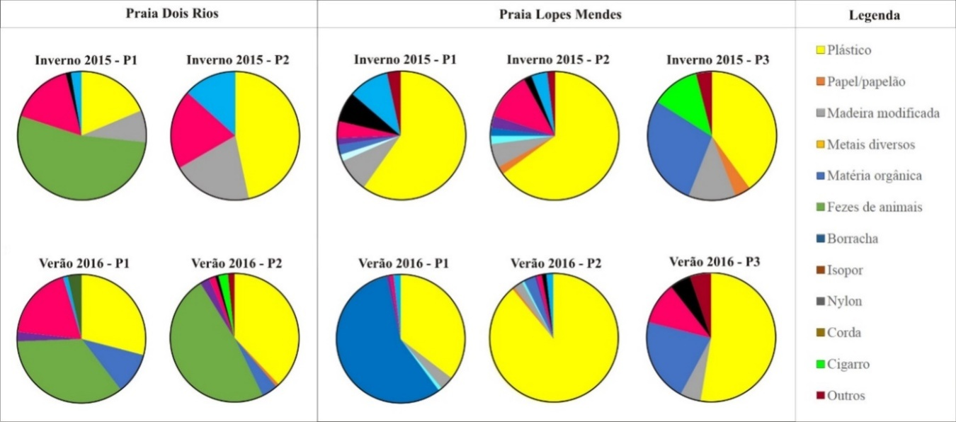
Figura 2 – Composição do lixo monitorado nas estações de inverno 2015 e verão 2016.

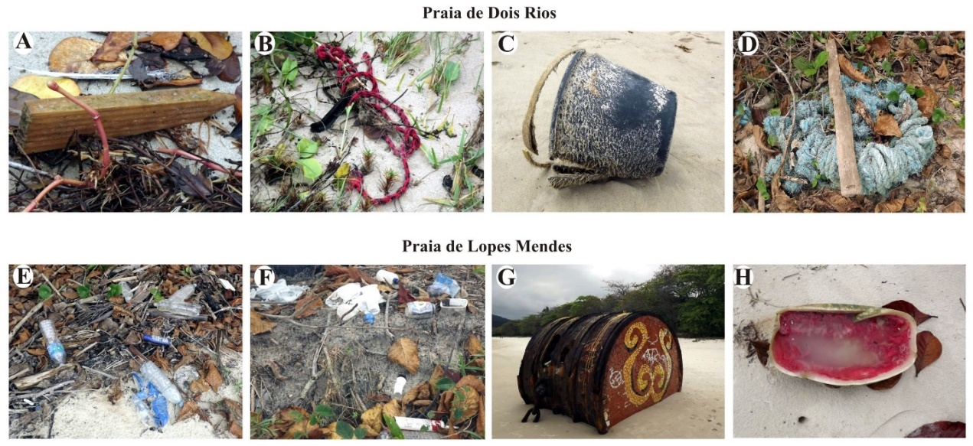
Figura 3 – Tipos de lixo catalogados nos monitoramentos das estações de inverno 2015 e verão 2016.

4. Conclusões
As praias de Dois Rios e Lopes Mendes na Ilha Grande, apesar de estarem entre as mais belas do Brasil, apresentam problemas devido a poluição por lixo. Uma quantidade expressiva de lixo foi identificado na faixa de areia emersa, principalmente em Lopes Mendes, que é uma das praias mais visitadas da região, o que pode causar danos à fauna costeira e marinha e a saúde dos frequentadores.O plástico e a matéria orgânica animal representam os materiais predominantes nas praias de Lopes Mendes e Dois Rios, respectivamente. Em ambas as praias, a presença de latas de óleo, boias de navio, cordas, madeira modificada, entre outros, encontram-se em grande parte desgastados pela dinâmica costeira e parecem ser provenientes de fonte marinha, o que merece especial atenção das autoridades competentes.

REFERÊNCIAS
GODOI, V. A., CALADO, L., WATANABLE, W. de B., YAGINUMA, L. E., Bastos, M. Evento extremo de ondas na Baía da Ilha Grande: um estudo de caso. Boletim do Observatório Ambiental Alberto Ribeiro Lamego, Campos dos Goytacazes/RJ, v. 5 n. 2, p. 27-44, jul. / dez. 2011.
GRALATO, J. C. A.; SILVA, A. L. C.; SILVESTRE. C. P.; BATISTA, A. S. 2015. Caracterização fisiográfica e textural das praias no litoral oriental da Ilha Grande no município de Angra dos Reis, RJ. Anais do XVI Simpósio de Geografia Física e Aplicada. Teresina, pp. 1720-1727.
GRALATO, J. C. A. Dinâmica costeira e vulnerabilidade do litoral oriental da Ilha Grande (Angra dos Reis - RJ) às ondas de tempestades. 2016. 138f. Dissertação (Mestrado em Geografia) – Universidade do Estado do Rio de Janeiro, Rio de Janeiro.
PRADO, R. M. 2003. Tensão no Paraíso: Aspectos da Intensificação do Turismo na Ilha Grande. Caderno Virtual de Turismo. Vol. 3, N° 1.
SANTOS, I.R., WALLNER-KERSANACH, M., BAPTISTA NETO, J. A., 2008. Poluição marinha, por resíduos sólidos. pp. 309-330.

